Evidência de Testes

Produto: | SIGALOJA
Versão: | P11
Produto/Versão Integrado:
Banco de Dados: | Todos
- Evidência e sequência do passo a passo
Teste Unitário (Codificação)

Situação:
Ao realizar uma venda no PDV FrontLoja e paga a mesma com uma NCC de valor maior, e em seguida solicitar o estorno da mesma é apresentada a mensagem Não foi possível identificar os itens do orçamento: XXXX! Verifique os itens deste orçamento. e não permite o estorno..

Solução:
Implemetação no Webservice, para que em vendas pagas integralmente em Ncc, as quais não geram registo na tabela SL4, possam ser processadas no estorno.

Fontes envolvidos na alteração:
LOJA7010 - Inclusa as propriedades nOrc_Credito que leva o valor do campo L1_CREDITO, dE1_VENCORI que leva o valor do campo E1_VENCORI e tambem a variavel lNcc, que verifica se a venda foi paga integralmente com Ncc
LOJA601 - Inclusa validação para não tentar pegar os valores da tabela SL4 para gravação da tabela MBZ nas vendas pagas integralmente com Ncc, já que essa venda não gerou registro na SL4
WSLOJ600 - Inclusa as propriedades nOrc_Credito que leva o valor do campo L1_CREDITO, dE1_VENCORI que leva o valor do campo E1_VENCORI, para consultas via WebServic

Release Suporte:
- Na Retaguarda
- Crie uma Ncc
- No PDV
- Selecione o cliente da Ncc (F10)
- Faça uma venda e pague integralmente com essa Ncc
- No próprio PDV abra o menu (F12)
- Selecione a opção estorno (32)
- Digite o numero do documento da venda
- Selecione o cliente que receberá o credito

OBS. Por legado, os estornos de venda geram uma nova Nota de Credito e a compensa, gerando uma saída em dinheiro, para que o cliente receba no momento do estorno.

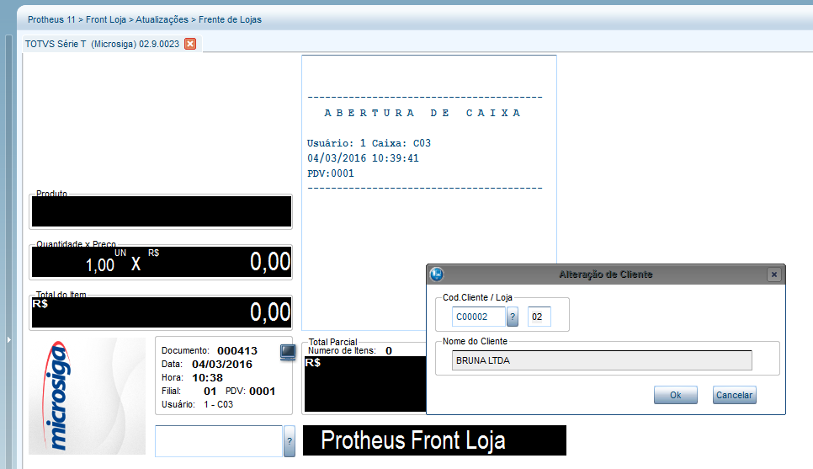

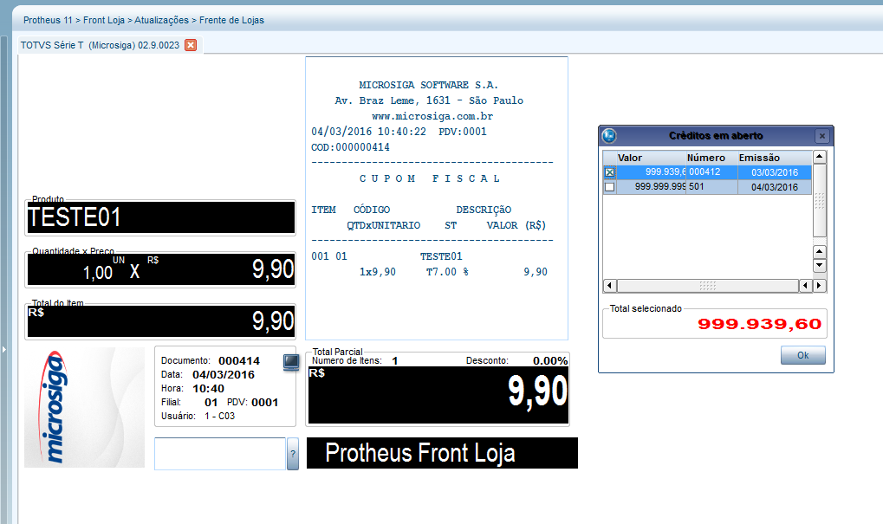

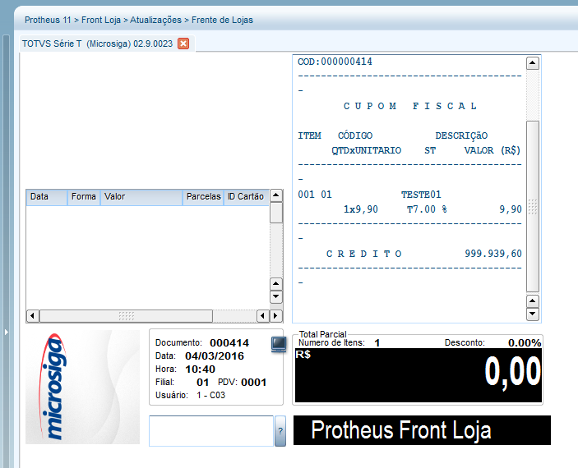

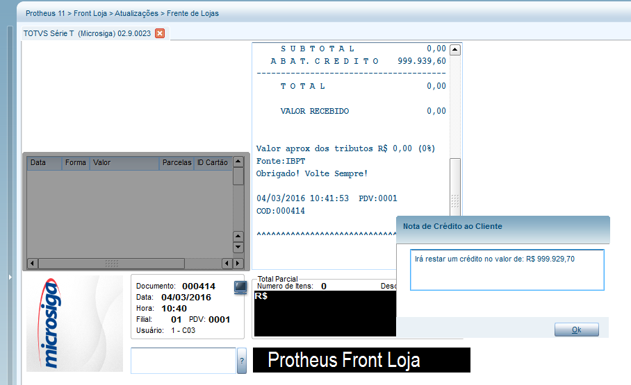

S W E D A
Rua Dona Brígida, 713
Vila Mariana - São Paulo - SP
CNPJ: 53.485.215/0001-06
IE: 111.072.115.110
IM: 111.111.111.111
SIMULADOR SWEDA CONNECT/SIM
————————————————————————————————————————————————————————
04/03/2016 10:40:21 CCF:000203 COO:000414
CNPJ/CPF consumidor: 33260854860
CUPOM FISCAL
ITEM CÓDIGO DESCRIÇÃO
QTD. UN. VL UNIT(R$) ST VL ITEM(R$)
1 01 TESTE01 1 T3 9,90
——————————————————
TOTAL R$ 9,90
CREDITO 9,90
T3=7,00%
Valor aprox dos tributos R$ 0,00 (0%)
Fonte:IBPT
Obrigado! Volte Sempre!
POWERED BY TOTVS
————————————————————————————————————————————————————————
C72A1I9@eKNuDakETH?sFKIe1KAqp@VI3AW(GH2LuWi38WZV(sCRB
SWEDA IF ST200
ECF-IF VERSÃO: 01.00.01 ECF: 001
AVZIAV 04/03/2016 10:41:55
FAB: 00000000000000000001 BR

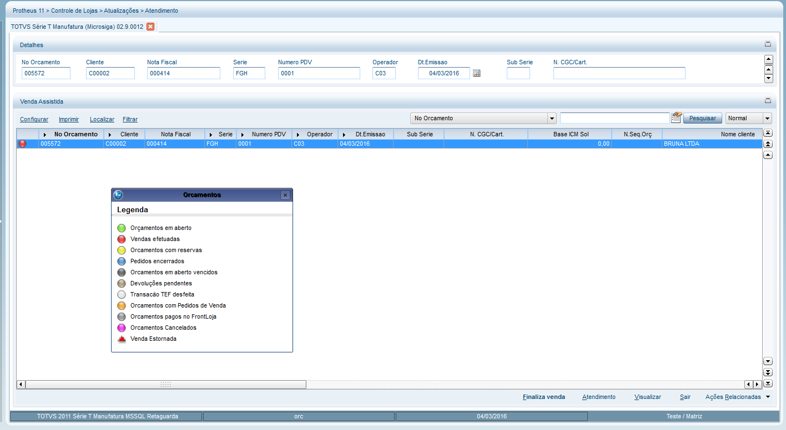

Efetue o estorno

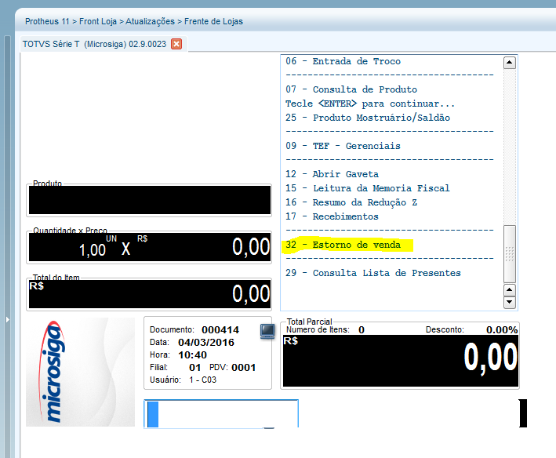

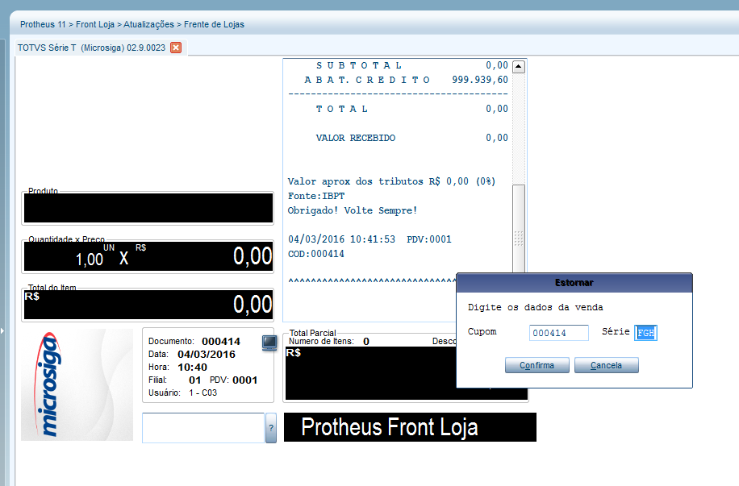

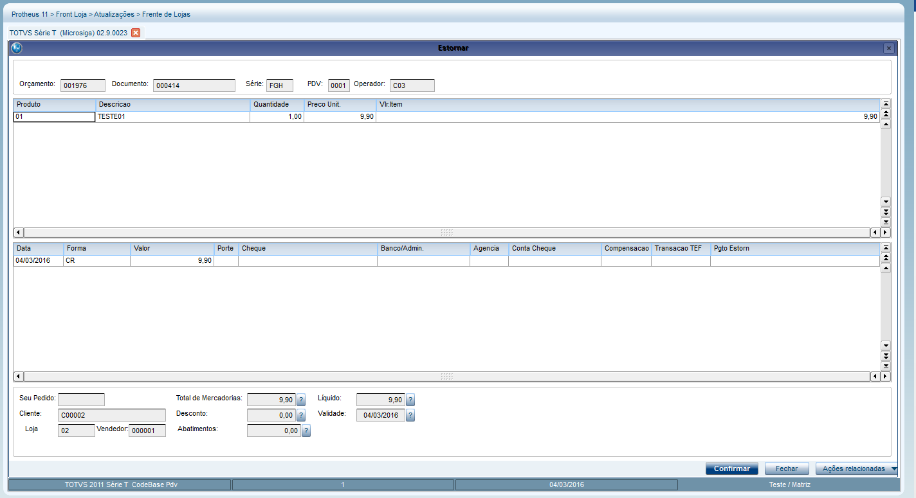

S W E D A
Rua Dona Brígida, 713
Vila Mariana - São Paulo - SP
CNPJ: 53.485.215/0001-06
IE: 111.072.115.110
IM: 111.111.111.111
SIMULADOR SWEDA CONNECT/SIM
————————————————————————————————————————————————————————
04/03/2016 10:48:42 GNF:000115 COO:000415
GRG:000067 CER:0002
NÃO É DOCUMENTO FISCAL
RELATÓRIO GERENCIAL
RELAT.GERENCIAL
ESTORNO DE VENDA
Documento: 000414
Serie....: FGH
Cliente..: C00002 Loja.: 02 BRUNA LTDA
Num.Caixa: C03
Processo.: OFF-Line
NÃO É DOCUMENTO FISCAL
VALOR TOTAL DA COMPRA..: R$ 9,90
-----------VALORES DEVOLVIDOS-----------
Nota de Crédito 9,90
————————————————————————————————————————————————————————
SWEDA IF ST200
ECF-IF VERSÃO: 01.00.01 ECF: 001
AVZIAV 04/03/2016 10:48:45
FAB: 00000000000000000001

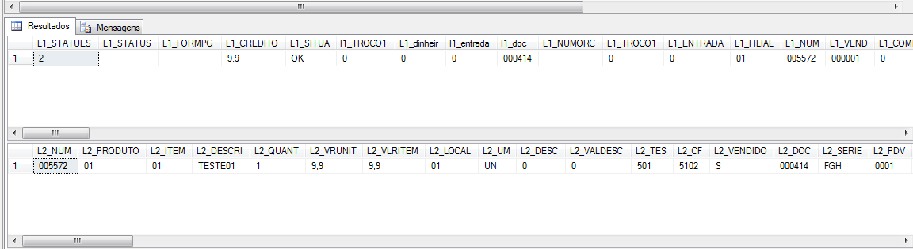

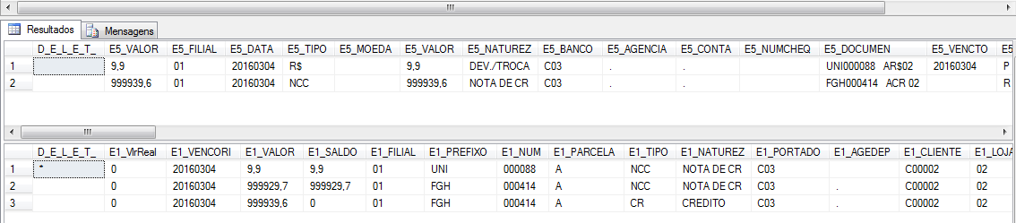

Teste Integrado (Equipe de Testes)
Teste Automatizado (Central de Automação)
Dicionário de Dados (Codificação)

